[湖北医药学院太和医院&江苏大学上海第八人民医院的论文被撤稿，因图像重复且作者无法提供原始数据](https://mp.weixin.qq.com/s?__biz=Mzk1NzE0NTE5Mg==&mid=2247488413&idx=2&sn=619adc90707c56ee844554fd435617a2&chksm=c25bf6d04b624ac1eab8bbe473dd19b59c807d814d4d5792c75a074c33d8eb61c034f648fd34&scene=126&sessionid=1742576487)

净研行动[净研行动](javascript:void(0);)2025-03-13 10:44:55浙江

**01**

**问题论文**

标题：Pluronic-based micelle encapsulation potentiates myricetin-induced cytotoxicity in human glioblastoma cells

期刊：International Journal of Nanomedicine

单位：湖北医药学院太和医院&上海第八人民医院

发表时间：2016年10月3日

DOI: 10.2147/IJN.S114302

撤稿原因：图1B和图4A提出了可能存在重复图像；图1B以及本文中的Western blot图像存在问题，作者无法提供原始Western blot数据。

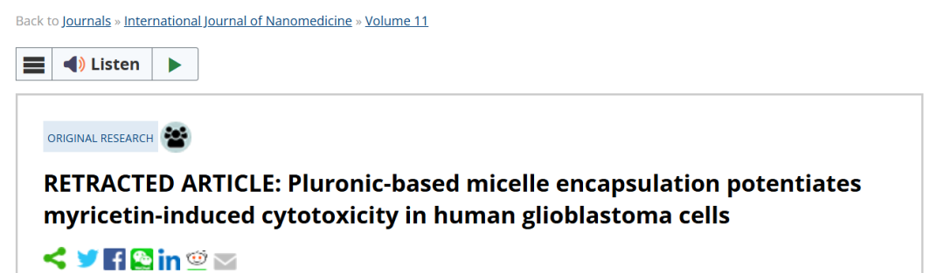

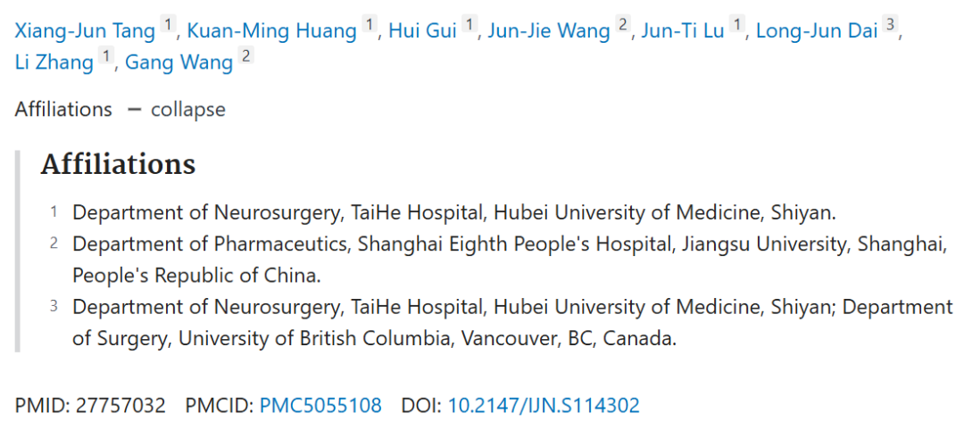

本研究得到了太和医院基金和湖北省教育厅青年人才项目（Q20162104）的支持。

**02**

**具体说明**

① 图1B似乎与同一期刊中另一篇论文（2015, doi: 10.2147/ijn.s82282）中的图1C存在视野重叠。此外，与不同期刊中的一篇论文（2016, doi: 10.1016/j.xphs.2016.01.016）中的图1b也存在重叠。但它们在各自文中描述并不相同。此外，图像的长宽比也存在差异，这可能会影响比例尺的准确性。

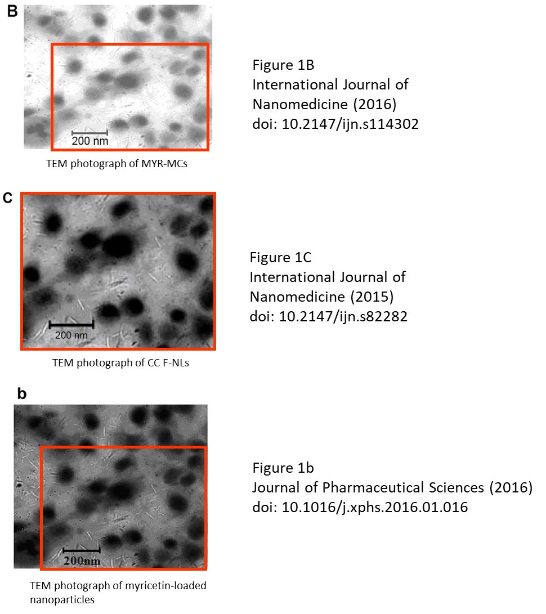

② 图4A：不同实验条件下的Western blot结果比预期更为相似，尤其是肌动蛋白（actin）的条带。

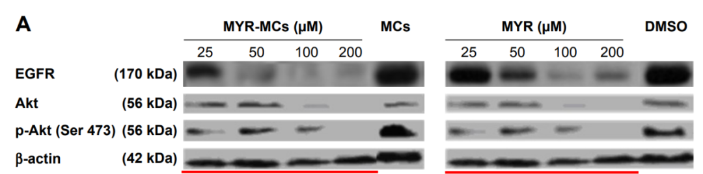

**03**

**处理结果**

《International Journal of Nanomedicine》的编辑和出版商，正在撤回已发表的论文。论文发表后，第三方对图1B和图4A提出了可能存在重复图像的疑虑。经过本刊调查，我们发现图1B以及本文中的Western blot图像存在问题。当我们向作者寻求解释时，他们提供了原始发表的图1B和一些Western blot图像，但由于距离发表时间已久，他们无法提供包括分子量标记在内的所有原始Western blot数据。因此，上述疑虑仍未得到解决。鉴于验证已发表工作的有效性是学术记录完整性的核心，我们因此决定撤回该论文。本文中列出的通讯作者已被告知。作者不同意撤回决定。

**参考信息**

https://www.dovepress.com/pluronic-based-micelle-encapsulation-potentiates-myricetin-induced-cyt-peer-reviewed-fulltext-article-IJN

提供线索或对推文存在疑义，请联系邮箱：jxscuijian@163.com





**微信搜一搜**



 净研行动